第一讲 [情景分析]-溶液综合
课程目标：

掌握核心概念：溶解度、溶液质量分数、饱和溶液、不饱和溶液、结晶等。

2、图表解读能力：数据表格分析、溶解度曲线解读、过程图像分析、多图表综合分析等。
3、学会跨学科迁移应用：如密度、浮力、函数关系等。
4、提升信息处理能力：快速提取材料关键信息，将文字、图表、数据整合分析。
逐字稿：
###开场白（1分钟内解决）

同学好！我是XX老师，今天我收到了你的这个相关的学习报告，也是了解到你在这个溶液部分有一些小困难，当然这一部分它确实是我们这个化学的学习阶段里面比较难的一点，但是只要理解这些基础概念，如溶解度、质量分数等，那么这些其实做起来还是非常简单的。

###基础概率回顾（30秒-2分钟）

如说我想你应该知道溶解度是什么定义呢？同学，我想请你回答一下，对，表示溶解的程度，一定要记好它和温度有关，那质量分数、饱和溶液、不饱和溶液这些概念比较简单，我相信你也会。

我想问一下同学，就是这个结晶，你知道大概是个什么过程？结晶结晶结出晶体，对吧？你遇到过哪些结晶方法？蒸发结晶？很多同学都知道这个蒸发结晶，那还有一个结晶方法是什么呢？好，行，没关系，同学，这一点忘了，我们后面再回顾哈。

###引导学生翻页（20秒）
我们好好感受一下这个讲义，我不知道你们有没有课前看过这个。内容框架，扫雷行动，我们先做题，我们从做题过程中感受一下我们所说的这个雷到底在哪。、我们先来一个比较简单的题吧！

内容框架
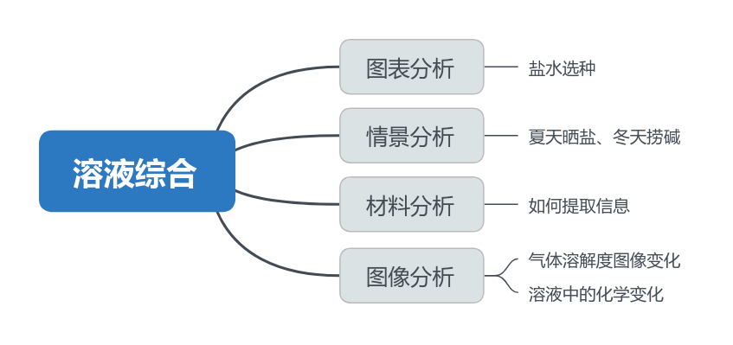
 扫雷行动
难点 | 易错点
溶液图像分析 | 向一定氢氧化钙饱和溶液中加入一定量氧化钙，忽略反应放热或者氧化钙与水发生反应造成的影响。
溶液状态变化的判断错误 | 看到“降温”就认为一定有晶体析出，或认为溶质质量分数一定减小。
数据估算 | 图表故意不给出中间值，要求学生定性判断。
材料阅读抓不住重点 | 被大段材料吓到，未能快速抓取关键信息
跨学科原理的迁移生硬 | 对于“盐水选种”类题目，判断种子的沉浮。

核心精讲
主题覆盖： 盐水选种、夏天晒盐，冬天捞碱、材料分析、古法晒盐。
能力指向： 图表分析、信息提取、分析计算、原理阐述、跨学科分析。
例题一 图表分析
不同浓度的溶液往往有着不同用途。
如表是20℃下，不同质量分数的氯化钠溶液与对应的溶液密度
质量分数(%) | 5 | 10 | 15 | 20 | 25 | 30
密度(g/mL) | 1.033 | 1.069 | 1.106 | 1.144 | 1.185 | 1.228

想一想：
- 通过上表可知，不同质量分数的氯化钠溶液与对应的溶液密度，是如何变化的？
### 2-3分钟，让学生读题并试着答出第一问。考察学生最基本的识图和信息能力。

第一题，第一题有一个很简单的图表，同学们给你一分钟的时间简单读一下第一题，包括它的这个第一小问，好，好，同学，读完了没有？好，那么我相信你这个第一问大概是能做出来的，请讲一下。没关系，做这种题要胆子大，如果你不愿意讲的话，那这个那你做题可能就畏手畏脚的，只要你答到点就会给分。

那对，是的，从左到右增大的，这下面密度也是增大的，所以我们答案应该怎么填呢？我想看一下你写的答案。

只要你能答出来，这个溶液密度随质量分数增大而增大，我们都是会给分的。

思路引导：观察质量分数和密度的变化关系（可以发现成正比）
由表格数据可知，浓度越大，溶液的密度变大
②一粒成熟的稻种密度约为1.17g/cm³(1cm³=1mL)，选种时，成熟的稻种在16%的氯化钠溶液中，看到的现象应该是什么？
##2-4分钟。讲题以及科普盐水选种（部分学生不理解盐水选种的背景做第四问会很困难）

第二问就很有意思，他说我们现在有一个成熟的稻种密度是这个1.17克每立方厘米，这个种子，放到这个16%的氯化钠溶液中应该看到什么现象？

这是一个什么问题？该问一直在问一个物理量就是—密...密度。 这是一个密度问题。

给同学们科普一个有意思的事情，就是我们古人都是农耕社会的，他们需要种地，古人为了选出好的种子来种地，找出了一种巧妙的方法，就好的种子的质量，饱满，内部比较丰富。密度就比较大，而差的种子，它往往是那种被虫咬过的，或者比较干瘪的种子，它的密度小，所以就会利用好的种子在盐水里密度大，更容易沉底，坏的种子密度小，会漂浮起来的这一特点进行一个盐水选种的过程。

所以这题是进行一个16%氯化钠溶液的密度和该种子的密度进行比较，图表中没有16%的氯化钠溶液密度，但是我们可以估算出来吗？

是的，它小于这个数，那因此它这个我们看到的现象应该是？对，下沉。
运用我们上一问总结的规律，16%质量分数氯化钠溶液的密度应该< 20%的......

思维引导：通过图表发现并无16%的密度，但给了15%和20%的密度。由表格数据可知，20%的氯化钠溶液的密度为1.144g/mL，15%的氯化钠溶液的密度为1.106g/mL，则16%的氯化钠溶液密度小于1.144g/mL、大于1.106g/mL，一粒成熟的稻种密度约为，选种时，成熟的稻种在16%的氯化钠溶液中，由于稻种的密度较大，所以看到的现象应该是下沉；
下沉
- 相同条件下，有的同学尝试用质量分数为26%的氯化钠溶液模拟选种，发现与使用16%的氯化钠溶液相比，漂浮在溶液表面的种子数量会怎样变化？
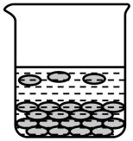
#20秒-2分钟 学生了解就可以秒杀。

那第三题，唉，好，同学们思考一下啊。好，请给我看一下你的答案。是的，如果你看懂了第二题之后就很真很好做，因为它的质量分。数有一个提升，所以质量分数提升了，密度。就是的，所以就会飘的更？？？

好的，真棒。行，那我们再进行下一题

###若学生没答上来，可能是学生不理解我们撒的种子的密度是有一个区间范围的，需要补充（我们撒的种子品质是差的、一般的，好的，很好的，品质越好，密度越？，所以盐水密度越？筛选的种子就越？ 数量就越？）

思维引导：26%的氯化钠溶液密度大于16%的溶液，产生的浮力更大，则密度稍大的种子也会上浮，漂浮的种子数量变多
漂浮种子数量会变多
- 同学按上述步骤配制溶液后，用该溶液选种时，发现原本应漂浮的不成熟稻种却沉入了底部。请分析可能导致这一异常现象的原因？
###1-4分钟，留给学生思考时间。实验操作理解好的同学做的会很快，想不到的会很慢。

这一题是个第四题，同学们一定要开放一下，思考一下。
我知道很多同学遇到这种问题的时候，我觉得他们遇到的最大的一点就是不敢答
同学，请告诉我你如何想的，它这道题确实非常的开放，这种开放的题只要答道点上都会给分的。

那么这一题是的点是什么？

来暗示一下，原本应漂浮不成的成熟稻种却沉入了底部，这说明我们溶液的密度和种子密度的关系发生了什么变化呢？

那么什么情况会导致溶液密度小呢？
我们在操作不当的时候，就比如说是什么操作失误不小心给水加多了，或者说我们给我们的氯化钠加少了，都会导致这个溶液的密度比预期的要小。

同学们只要答到了这个密度小，并且你在后续的原因给对都是给分的，我们现在的化学就是很喜欢考察这种比较开放的问题，因此同学们只要放心大胆的答，只要你的回答是往化学问题上面靠的，并且是准确的，不要求100%的接近，但是只要是大致意思相近都会给分。因此，请同学们勇敢的回答，这个世界是奖励勇敢的人的。

好了，不给大家开玩笑了，这一题，这个还是一个比较简单的一题，因为它有一个比较简单的一个读表，并且会让你估算一下16%，这考察了我们的一个图表推断能力，就是我们能根据这个图表里面的这个信息去推一下这个我们未知的信息。这道题的规律就很好得，然后我们根据规律，进行下一步的推理，最后再得出他们这个题目所想考察的结论。好，我们进行下一题，

思维引导：原本应漂浮的不成熟稻种却沉入了底部，那么原因就是因为溶液密度比理论上小，类推出溶液质量分数与理论上小，由此只需要回答出导致溶液质量分数配制偏小的原因即可。（可能的原因多种言之有理即可）
可能是氯化钠没有完全溶解，导致溶液浓度偏小，密度偏小；也可能是量取蒸馏水时体积偏大，溶液浓度偏小，密度偏小等。
例题二 情景分析
盐湖资源是青海第一大资源，也是国家战略性资源。
（1）《说文解字》讲：“盐，卤也”。甲骨文中的“卤”（如图）蕴含的获取盐的方法是什么？
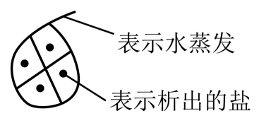
根据图片分析，水蒸发，盐析出，所以为蒸发结晶
# 30秒-2分钟。读题加看第一问 考察对蒸发结晶的理解

这个例2这道题出的特别特别的好，我觉得是我真是有生之年见过的十大经典化学题之一，我们来感受一下啊。这一次第一问很有意思，也是给你一段古文说盐卤，也好多同学说看不懂，其实呢，老师说，老师是说实话，我这个盐卤也我也看不懂，但不影响做题啊。来带大家赏析一下这道题。

你看这道题给了一个甲骨文说这个是鲁这个字，就像我们说怎么就像我们说这个盐它是四个点点，然后它遇到了一滴水，然后就被囚禁到水里面去了，这是盐这些实心的这些点点被。被囚禁到水分子里面去了，然后当水蒸发的时候，盐就析出了，我们这个蒸发析出盐的这个方法叫什么？

对，同学们，这个一定要答得上来哈。蒸发结晶，这个结晶确实是一个难点哈。

蒸发结晶
（2）如图所示是Na₂CO₃、NaCl的溶解度曲线。 冬天适合捞“碱（Na₂CO₃）”的原因是什么？
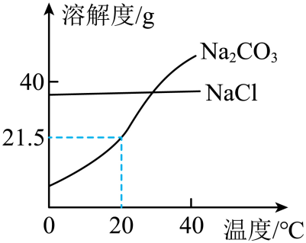
##2-3分钟 什么时候用冷却结晶！？
我们继续来看第二题，他给了一个溶解度和温度的图，展示了两个物质的溶解度变化，问你为什么冬天适合捞碱？

这题我相信对你来说一定不难啊。好的。是的，我看同学回答的还不错，我们只要牢牢的锁定住这个问题里面的这个冬字和这个碳酸钠这两个关键字，那我们的答案就可以答出来，冬天温度低，碳酸钠溶解度少，更容易析出晶体。

哎，那这一步个这个结晶方法是什么？我想请同学回答一下。好的，是，这也是我们经常说到的这一个冷却结晶，这个很重要。同学们要知道这个蒸发结晶和这个冷却结晶的这个差别。溶解度随温度变化热别大的，用冷却结晶！

我们这第三题就要考察一下对于蒸发结晶和冷却结晶的这个两个理解了，

思路引导：观察图表二者溶解度的变化可以发现，Na₂CO₃溶解度随着温度的升高而变大，所以要想大量析出，需要温度降低（降温结晶）。NaCl溶解度随温度变化影响不大，需要蒸发溶剂溶质析出（蒸发结晶）。
温度降低，碳酸钠的溶解度减小而析出晶体
（3）盐湖遇到西北风（冷空气）或南风（热空气）时，均会出现“一夜浮华”（析出晶体）的现象。
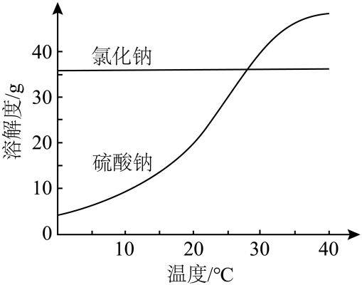
- 结合溶解度曲线，分析所得晶体中，含量较高的自然条件是什么？（选“西北风”或“南风”），为什么这样选择请说出理由？
#2-3分钟，除了讲解本题是蒸发结晶之外再强调一下答案该如何写
试着回答一下第一小问，给你这个一分钟的时间。蒸发结晶？

好了，时间到了，同学，我看一下你的答案。是看同学很聪明，选对了，他这题很有意思，他不问你低温或高温，他给他套了一层壳，但实际上还是问你低温高温。都告诉你一个冷一个热了。但是同学我看一下你这个答案书写，就是答案书写里面就是我们一定要答到点上。比如说我们一定要答出氯化钠和硫酸钠的溶解度区别。

还有就是它的这个硫酸钠的溶解度随温度升高而明显增大，所以我们应该选择是蒸发结晶还是降温结还是冷却结晶？是的，我们这个高温我们选的是蒸发结晶，一般就是我们像这种溶解度曲线变得陡的，像上一题，我们一般选的是这个冷却结晶。然后像这种平的，我们一般选的是这个蒸发结晶，这一点是我们这个常考的一个考点，非常的关键，请同学一定要牢牢的掌握这一点，

思路引导:该题目可以类比上一道题目，夏天晒盐冬天捞碱，溶解度受温度影响不大，所以可以通过蒸发溶剂（蒸发结晶），所以选择并南风（热空气）。且温度较高时硫酸钠溶解度变大，大部分硫酸钠溶解在水中，这时候析出的含量较高。
南风（热空气） Na₂SO₄的溶解度随温度升高而明显增大，NaCl的溶解度随温度变化不明显，南风温度较高，析出的晶体中Na₂SO₄含量较低，则NaCl含量较高
- 池盐中的杂质（硫酸钠），可用饱和溶液反复冲洗除去，原因是什么？
#30秒-1分钟 #检察一下饱和溶液理解
第二小问比较简单，我相信同学可以秒杀一下这道题。这考察一下对饱和溶液的理解啊。

好，可以很快的秒杀出来。饱和氯化钠溶液可以，只能是不能溶解氯化钠，但可以溶解其他的。
#2分钟-4分钟。例三开头带着读材料和重点，让同学不畏惧做这种长材料题

刚才那个例2已经做过了，让大家感受一下语言的魅力了。然后这第三例题才是真正的考察语文魅力的，很多同学遇到这种题都不想读，但是我们现在这个考试他就喜欢考这一点，因为他是因为这一点是考察一个很重要的能力，就是我们说是什么，我们叫抓重点。就像有的人他一年能读100本书，那是因为他很多书都是略读的，他扫一段之后他觉得内容不重要，他就扫过去了。

那好，那我们请问一下同学们，我们现在做这道题我们肯定要抓重点。那么重点？什么是重点呢？我们化学课一般就是物质的化学性质、物理性质，除此之外，我想再问一下，就是同学们，你们做英语阅读理解是怎么做的？对，我们要带着问题去看文章，就比如说我们这个，我们先看一下他这个这一题的问题，他的问题是什么？

它告诉了我们40度硫酸钠饱和芒硝晶体，芒硝是谁先不管，题目肯定不给。然后这里面是提纯芒硝晶体，因此这一题一定跟芒硝晶体有关，还有跟这些温度有关。

饱和氯化钠溶液不能再溶解氯化钠，但能溶解粗盐中其他可溶性杂质
例题三 材料阅读
在化学发展的长河中，物质的溶解行为曾给早期的化学家们带来不少困惑。17世纪德国炼金术士兼药剂师格劳贝尔在一次偶然中，从匈牙利的一种矿泉水中分离出一种神奇的盐类——他称之为“奇盐”。这种盐极易溶于水，且溶解时伴随着显著的吸热效应，使其溶液变得冰冷。格劳贝尔记录了它一个更为奇特的性质：在通常温度下，其溶解量随水温升高而快速增加；但当水温超过某个特定值时，情况发生逆转，溶解能力不增反降。这一有悖于常理的现象，直到现代化学用“水合作用”与“结晶水合物”的概念才得以完美解释。该盐(硫酸钠)在以下结晶析出十水合物(芒硝)，高于此温度则容易析出无水硫酸钠，且其在该温度下溶解度最高。若结晶温度低于，甚至会有七水合物析出。
注:千万别被大篇幅的情景吓到，快速锁定重点（其溶解度变化）并画出来。
想一想：从上述题干中捕捉了哪些重点信息？
#30秒 强调捕捉材料的重点
好，同学们，重点画完了，不知道你心里想画的重点是不是和我一样呢。我们做这种题就牢记两个学诀窍，包括我们英语老师教你们做这种题教的那种方法就特别好，就是干嘛呢？就是我们带着问题去看材料。第二就是我们这是化学课，因此我们关于这些物质的这些基本性质我们都要，这都是我们要考试的重点

- 硫酸钠溶于水吸热溶液温度降低
- 在通常温度下，其溶解量随水温升高而快速增加；但当水温超过某个特定值时，情况发生逆转，溶解能力不增反降。
2、图表分析
下表为硫酸钠的溶解度表，回答下列问题。
温度 | 0 | 10 | 20 | 30 | 40 | 50 |  | 70 | 80 | 90 | 100
溶解度 | 4.9 | 9.1 | 19.5 | 40 | 48.8 | 46.2 | 45.3 | 44.3 | 43.7 | 42.7 | 42.5
想一想：
- 某小组在时配制了硫酸钠饱和溶液，之后降温至，析出了芒硝，芒硝的化学式是？析出芒硝的质量为?
#3-7分钟。 思路：先 让同学计算。理论上学生应该做不出这一题，且大部分同学忽视了溶质变化，因此通过指出其计算错误来教学。#知识点：饱和溶液析出晶体后依然是饱和溶液，可根据溶解度推算出质量分数

好，那行，我们接下来开始做题，那这一题他给了一个图表，给了这一部分的溶解度，然后并且给了我们这个第一问，同学们试着来做一下啊。这第同学给我看一下你的计算步骤啊。很多同学往往低估了这一道题的难度。秒杀出来了。好同学，恭喜你，你也秒杀出来了。你秒杀了一个8.8克。觉得这一题很简单，100克水和48.8克的这个硫酸钠，然后它变成30度了，这两个个差是8.8克，然后就错了。

那我问你这一题，它这个第一小问，它有两个问题，芒硝的化学式和芒硝析出的质量。芒硝的化学式是什么？是这个，对吧？前面材料给了是个10水合物，那我们再看我们这个饱和溶液的这个是什么？这个H2O是不是溶剂啊？你你的溶剂是100克水并且析出硫酸钠才是，你溶剂变少了！

那好，那同学那这该怎么做呢？你也这像这种溶剂溶质都变了，我们怎么办呢？给同学10秒思考一下，好，没思考出来。

没关系，那我接下来再请大家思考一个问题，就是它还是饱和溶液吗？只有析出晶体的东西才配得上叫饱和溶液？那所以它这个溶液里面是不是还满足这个温度下溶解度里的溶剂和溶质的比例关系？

那这个时候我们只需要考虑我们析出的这个硫酸钠是多少质量，我们不知道，我们经常做题都是把这种东西列为 x。然后它我们知道这个吸出的物体的这个化学式，我们是不是知道它的这个比例？因此我们可以列出一个方程，就是给这个原来的溶液和现在的溶液减去 x， 它们之间还符合这种比例关系，可以得出相应的值，同学们试着挑战一下，我给同学们一分钟的时间，同学，把等式列好就可以了啊，我一会看一下你列的对不对。

好同学，这是我们列出的式子，我们最后根据这个来计算一下，我就不计算了，同学，回去把你的计算结果给我看一下，我看你计算的对不对啊？这个322是整个硫酸钠这10水合物的这一个相对分子质量，180水142是这个硫酸钠，它们之间是符合这种比例。有关系的。好，这一题做完是不是有点难度了啊？对，我们一般化学题的上限都是这样考的，因此我说这个讲义特别好，因为它出的题不多，但是都特别的有代表性。这道题最大的考点就是你一定要识别出这一点、两点，第一点就是你要知道它这个析出晶体之后，它依然是个饱和溶液，既然它是饱和溶液，我们又有它的这个溶解度，我们就知道它里面的溶质和溶剂的比例关系，这是我们这个最难的一点。其次就是你要知道就是我们吸出的这个化学式里面，它不仅改变了溶质，它也改变了这个溶剂，这是本题的两大难点，因此非常考察同学们对于这个化学的这个理解

思路引导：在先计算溶质、溶剂的质量，这时候存在问题析出的溶质是芒硝晶体（十水合物）这时候溶剂质量也减小了，但注意此刻溶液为饱和溶液所以溶液质量分数不变，可以此为突破口，通过列方程式比例进行计算。
答案： 40.5g
解析：根据题干阅读可知芒硝为十水合物 40℃时，硫酸钠的溶解度是48.8g，某小组在时配制了硫酸钠饱和溶液，溶质的质量为48.8g，30℃时，硫酸钠的溶解度是40g，100g的水中只能溶解40g的硫酸钠，降温至，析出了芒硝晶体，根据题意，为十水合物即，设析出的芒硝晶体质量为x，则；
- 某工厂需要从硫酸钠稀溶液中大规模提纯得到芒硝。请你根据本题信息，为他们设计一条合理的工艺流程，并简要说明理由？
#4-6分钟。引导学生思考，可以从海水提盐进行类比，让学生建立一个溶液中的固体提取的思路，以及建立工业流程的思路。 #题目较难，建议欢快的鼓励学生去做。

好，来，我们现在看一下这个第二题也非常的开放，你看他让我们干嘛呢？他让我们从这个稀溶液中提纯，然后让我们设计一条合理的工业流程，并简要说明理由，这一题也是非常的开放，我们化学题他想考难，想考出区分度，他就是要这样考的，没关系，同学们试着回答一下，就这种题，你只要你胆子大，你就会一定有分的。他满分可能是5分，但是我们拿不到5分，我们可以拿2分、3分，对不对？同学们思考一下，有任何的思路都可以直接和我说，我们是一对一。

好。看来同学不理我，那我再给你暗示一下啊。首先这是硫酸的稀溶液，我们还记不记得我们课上经常讲的，而且题里很爱考的这个海水提盐这个过程，海水第一步，那我们是不是要富集海水，对吧？那我们第一步是不是就是让它的这个稀溶液变成什么溶液？富集变成浓溶液吧。好，浓溶液之后得到后我们么要干嘛（可能回答：除杂，过滤！！！这题要准备应对方法，比如该题说的是稀溶液，不用写，但是为了鼓励学生，就说也会给分）。

我们刚才刚说的我们的结晶方法，我们要把它结晶。那好，我们这个结晶有什么特点呢？同学们还记不记得我们刚才这堂材料给了一些重点啊？是的，同学们利用好这个消息，就是它是在24度和32.4度之间，会有一个这个结晶的这个关系，题目给了，我们一定要利用好这个关系。好，那我们结晶了之后我们会干嘛呢？同学们思考一下。就是我们从海水里面提盐之后结晶出来了，我们要我们的盐里面是在溶液里面的，我们要干嘛？我们要过滤，对，结晶完之后要滤，滤完之后滤上面，滤干了之后还有什么？固体上往往还有水，我们要干燥，因此这题我们就这样做出来了。

确实这道题确实挺难的，但是我们就是可以根据我们之前学过的一个这个海水提盐的这个过程进行类比推理。

更有意思的一点就是，我们想从溶液获取某种物质比如从，我们往往都是要通过这种第一步浓，第一步是这个浓缩，第二步是结晶，然后它这个结晶比较特殊，是要控温，如果你结晶不答出来，这个是一定是失分的啊。

我们平常海水提盐的话，我们就是在我们说这一步就要换成什么，对蒸发浓缩同学基础还是很好的，只要这道题我相信你，只要胆子大，你一定是可以拿个起码3/5的分的，然后析出芒硝之后，然后过滤干燥，满分，拿到了就那么轻松。

这题还是很吃力的，但是同学们，只要是我们抓住两点，第一点就是划的重点，第二点就是我们这个胆大，感写。

这种题一般也是我们这个考试的压轴题位置，我觉得这道题出的真的很好，特别考察这个饱和溶液的这个理解。我相信同学们只要你把这题和这个例2和例3这道题做好之后，特别是理解透彻之后，你关于结晶和饱和溶液的理解一定是非常高的

思路引导：审题稀溶液（则需先浓缩后再进行结晶操作), 根据硫酸钠溶解度变化（由材料提取信息 ）确认具体温度。
工厂提纯芒硝的合理流程示例：先蒸发(或加热)浓缩，使溶液中硫酸钠含量增大，然后将浓溶液冷却到32.4 ℃——24℃，析出芒硝，再过滤分离结晶，最后干燥；
例题四 图像分析
- 气体溶解度图像
气体溶解度也有一定的变化规律。如图是某气体在水中的溶解度曲线示意图。图中t₁为40℃，则t₂对应的温度是什么？由此你可以得出什么结论？
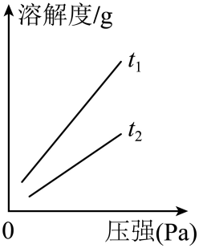
# 2-3分钟
行，我们刚才讲了几个常考的，我们这个溶液这个里面都是固体，这是我们最常考的，但是他也会考察一下我们关于这个气体溶解度的理解，比如说像我们这个例4这道题，同学做这个时候，我先问一下，就是气体的溶解度随温度的变化是什么样的？温度升高溶解度。嗯，对。那么压强增大呢？对，是的，同学，到这个阶段了，我相信你这个知识点掌握的还不错啊。确实检，经过我检验做的还不错。那来做一下这一题。
是的，不错，这一题的这个对应的温度是答对了。我们在这里画一条竖线，然后这个点是T1，它的溶解度更高，然后它的溶解度更低，所以温度升高，溶解度变小，所以T2的温度大于40度

思路引导：气体的溶解度随温度的升高而减小，相同压强下，t2时气体溶解度比t1（40℃）时小，所以t2对应的温度大于40℃ 在相同温度下，该气体的溶解度随压强的增大而增大/在相同压强下，该气体的溶解度随温度的升高而减小。
t2对应的温度大于40℃ 在相同温度下，该气体的溶解度随压强的增大而增大/在相同压强下，该气体的溶解度随温度的升高而减小。
- 溶液中的化学变化
向一定氢氧化钙饱和溶液中加入一定量氧化钙，请画出溶液质量分数变化曲线？
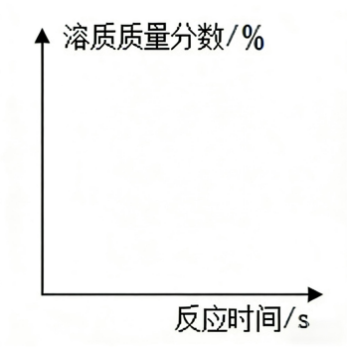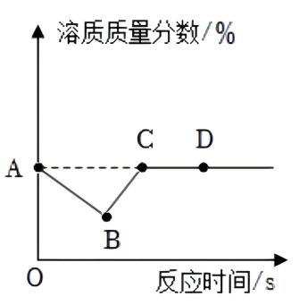
#2-4分钟。 #2个重要考点：1.知道放热。 2.是知道会回到室温。
好同学，刚才那一道题给你来一个开胃菜，这道题就很难了，我们看一下这个第二题，给你一段时间思考一下。

没关系，同学你直接在你的草稿本、草稿纸上画哦，没思路，没关系，那一个问题你试着回答几个问题啊。第一就是氢氧化钙溶液，它里面有什么？是由什么组成的？请告诉我。氢氧化钙，水。水和氧化钙加入这里面会有什么现象？那么温度变化会不会影响这个溶解度？那好，那你知道该怎么画了，诶，这里时候注意，这是这一题的一个大坑，就是绝大部分物质它的这个溶解度都是随温度升高而增大的，但是氢氧化钙是唯一一个随着温度升高溶解度下降的，是我们目前中学阶段唯一一个同学一定要注意这一点，就是他为了区分满分和一般和成绩比较优秀的学生都会这样考察的，一定要记住这个氢氧化钙，它是唯一一个的，这个溶解度随着温度升高而降低的物质。

我想请大家问一个问题，就是它的这个氢氧化钙溶液我们最开始放热之后温度升高，它是过一会之后它温度会怎么样呢？就比如说我这有一盆热水，我放在大气中，然后它温度。会不会降回来呀？是的，所以说它这个温度会升回去吗？那所以那我们这边答应该怎么答？我们这边应该降下去再升回来，那是该这样写吗？那好，请问一下同学，我该回到哪里？就是它应该我的这个温度，最后应该回到这个溶液质量分数的这个原点的，这个上面还是下面很棒，对，我们应该回到原点，为什么呢？因为我们的这个溶液质量分数，它饱和溶液的溶液质量分数，它只和这个温度相关，因此这就是我们的这个正确答案。一定要记住，就是这个氢氧化钙是唯一一个我们在初中化学阶段里面学习会遇到的。

思路引导：AB段质量分数减小是因为，氧化钙溶于水放热，氢氧化钙溶解度随温度的升高而减小，有氢氧化钙溶质析出，所以溶质质量分数减小，随着恢复至室温，溶液依旧为饱和溶液，所以质量分数不变。
#30秒-1分钟 小结和引入
好，行，同学，我们刚才我们学习了一下，从图中推断了信息，并且我们重温了一下这个蒸发结晶冷却结晶的这个方法。并且又带着你读了一下重点，教你怎么快速的划重点，以及对饱和溶液析出晶体，以及只有饱和溶液才能析出晶体这一概念，我相信你已经有了很不错的体验，但是我们这个纸上终来谈，来终觉浅，我们来做几个这个例题，我们试一下，挑战一下，来这道题我们一块做一下，我们先看他这个题讲了很多，什么山西运城，然后还有一个工序流程图和溶解度曲线，然后回答一些问题。

变式训练
1．在春秋时期人们已采用日照晒盐法制盐。其中，山西运城盐湖地区的“垦畦浇晒法”和儋州峨蔓盐丁村的“砚式盐槽晒盐”历史悠久，至今仍在沿用。
(1)下面是“垦畦浇晒法”的工序流程图和氯化钠、硫酸钠的溶解度曲线图，请回答下列问题。
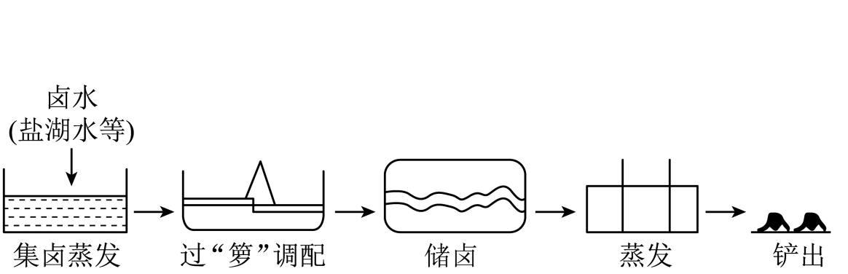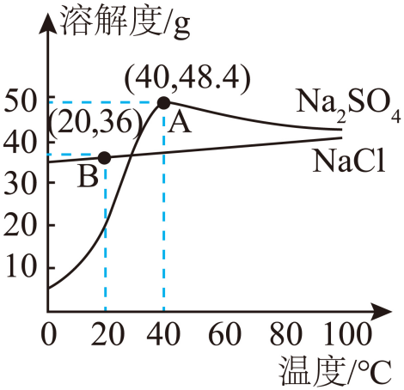
①A点的含义是 。
#10秒-1分钟 学生答不对就补充，并且接近尾声了可以控制一下课堂时长
第一问，同学请告诉我你的答案。不行，同学你的答案很不错，你也答出了40度和48.4，但是我问你这句话是不是缺少了一句主语啊？硫酸钠，如果你不说是硫酸钠的话，那么是一定不给分的啊。好，那我们现在应该怎么答？我们答，硫酸钠在40摄氏度的时候溶解度是这个48.4克。

②下列说法中，正确的是 。
#30秒-1分钟 让学生答，这一题很简单
OK， 同学答的很棒啊。这一题确实比较简单。那第二问暗示的很明显了啊。这个暗示的特别明显了，卤水流过去除重水中部分杂质。那好，这一题可能是多选，因此 c 选项要看的。是的，我一瓶水，我倒到另一瓶倒，我一瓶水在 a 杯子里面装着，跟在 b 杯子里面装着，它的成分是不变的。好，很棒。

A．集卤蒸发是将卤水转化为接近氯化钠饱和溶液的过程。在这个过程中溶质质量分数逐渐减小
B．硝板是由硫酸钠等盐结晶而成，呈现蜂窝状空隙，卤水流过可除去水中部分杂质，“过箩”与化学实验中过滤操作的目的一致
C．“过箩”后的卤水进入储水池中，卤水成分基本不变
③城盐池素有“夏产盐冬产硝”的说法，“冬产硝”(主要成分为Na₂SO₄)的原因是 。
#10秒-1分钟
第三题这一题是不是好熟悉啊同学，这一题我不说话了，我看你的答案给你20秒，请把你的答案组织一下再说出来。胆子大一点没关系，大胆的说出来啊。嗯，是同学，一定要答出这个温度。对，一定要答出这个温度，一定要有溶解度发生了变化，然后所以什么？什么？什么什么。

- 峨蔓盐丁村盐工晒盐时常用一种黄鱼茨的植物粗略判断卤水的浓度。经测定，20℃时，50g卤水中含有10gNaCl，则该卤水属于 (填“饱和”或“不饱和”)溶液。
#30秒-1分钟
好，接下来我们看一下这个这一题，同学，这个质量分数是多少？我先问你一下啊。好的，20%那么它是饱和溶液吗？这需要我们计算一下。
。
我看到了你的计算步骤啊。我们这题是这样算的，36是溶质还是溶剂？嗯，100+36。好，最后它跟这个20%进行一个比例关系，如果它大于它，那么就算是不，如果它小于它就是。好，那同学你最后计算的结果呢？OK， 不错不错。是的哈，该卤水是不饱和的，不错。好，那我们这一题比较简单，我算是小试牛刀小试了一下，我看同学答得也都不错

【答案】(1) 40℃时，硝酸钠的溶解度是48.4g BC 硫酸钠的溶解度受温度影响较大，冬天温度低，硫酸钠的溶解度相对较小，硫酸钠会大量结晶析出，因此“冬产硝”
(2)不饱和
【详解】（1）①在溶解度曲线图中，曲线上的点表示该物质在对应温度下的溶解度。故A点的含义是40℃时硫酸钠的溶解度是48.4g；
②A、集卤蒸发是将卤水转化为接近氯化钠饱和溶液的过程。在这个过程中，随着水分的蒸发，溶质质量不变，溶剂质量减小，溶质质量分数逐渐增大，而不是减小，所以A选项错误；
B、“过萝”除杂是让盐湖水通过带小孔的硝板，泥沙等固体杂质被阻拦，与化学实验中过滤操作的目的一致，所以B选项正确；
C、“过箩”后的卤水进入储水池这一过程，卤水成分不会发生变化，所以C选项正确。
故选BC；
③从溶解度曲线图可以看出，硫酸钠的溶解度受温度影响较大而氯化钠的溶解度受温度影响较小。冬季温度较低，硫酸钠的溶解度相对较小，而氯化钠的溶解度变化不明显。所以当温度降低时，硫酸钠会大量结晶析出，而氯化钠仍以溶液形式存在，因此“冬产硝”；
（2）已知20℃时，50g卤水中含有10gNaCl，溶质质量分数为：，20℃时，氯化钠的溶解度为36g，则20℃时，氯化钠饱和溶液的溶质质量分数为：，故该卤水属于不饱和溶液。
2、宋朝时期，将卤水（含氯化钠，以及少量的硫酸钠、硫酸镁等溶液）通过晒或煮的方式进行制盐。部分物质的溶解度数据如下：
温度（℃） |  | 0 | 10 | 20 | 30 | 40
溶解度（g/100g水） | 氯化钠 | 35.7 | 35.8 | 36 | 36.3 | 36.6
 | 硫酸钠 | 4.9 | 9.1 | 19.5 | 40.8 | 48.8
 | 硫酸镁 | 22 | 27.7 | 33.5 | 39.3 | 44.5
#1-2分钟 读题

这第二题，来来来，我们再快速做一下，做的好我们能马上下课啊。宋朝时期，将卤水通过晒煮的方式进行制盐，该物质的溶解度如下所示，卤水制取可以将海水引入这个茅草的卤炕上，茅草可以将不溶于水的泥沙除去。这一题太简单了，我不说了，我相信同学一定能做对。初中化学10个操作空9个填过滤。

那毛草类似于什么呢？这一题比刚才有一点难度。滤纸啊

- 卤水制取。可以将海水引入到覆盖有茅草的卤坑上，茅草可以将不溶于水的泥沙除去，该方法类似于化学实验操作中的______（填写操作名称），“茅草”类似于该操作中的______（填写用品名称）。

（2）卤水浓缩。卤水浓度越高，溶液的密度越大。
晒盐通过自然界的风吹日晒得到食盐晶体，该结晶方法称为______。加热熬制卤水达到一定浓度时，采用一些方法将卤水冷却，进行这样的操作目的是______。
#30秒-90秒
好，那我们来第二题。刚讲过，上一问刚讲过，........不错。是的，这个我们应该是这种自然日风吹日晒得到的食盐，我们就是这个蒸发嘛。然后请说一下冷却结晶什么时候用？那就进行这样的操作的目的？

只要你能答到这个析出杂质的目的，那就绝对可以拿分的。

（3）浓度检验。为检验卤水的浓度是否达到熬盐要求，往卤水中投入石莲子（一种植物种子），通过石莲子的沉浮确定溶液的浓度。
为验证该方法进行如下实验：
Ⅰ、20℃时，配制氯化钠溶液
烧杯编号 | 1 | 2 | 3 | 4 | 5 | 6
需配制溶液的质量分数 | 17.0% | 19.0% | 21.0% | 23.0% | 25.0% | 27.0%
若要配制25%的溶液100g，需要氯化钠______g；有同学认为27%的溶液是不能配制的，理由是______。
#1-3分钟读题到计算 第一问的第二空
好，那我们来看一下这个下面的这个第三问浓度检验，给同学2分钟时间做一下这一题的这个第一小问好。看出来了，这一题很简单，这个考察这个质量分数。

然后第二问，27%的溶液是不能配制，这个有的同学思考不到啊，我换句问法？25%的可以配置，那么80%质量分数的氯化钠溶液可不可以配置？

Ⅱ、投入石莲子，进行实验
在编号1~5的溶液中，各投入5枚石莲子，观察到编号“4”中石莲子上浮。产生相同现象是烧杯编号______。
#30秒-1分钟
这个问也比较简单，那我们再开始带着一块做一下这个第二小问，在编号1~5各投入5枚石莲子，观察到编号4中石莲子上浮。这个时候考察同学们还记不记得例一，我不说话了，为什么浮？因为这个那么什么样？什么样会更容易浮呢？16%的氯化钠变成26%的氯化钠。对，是的，很棒。

Ⅲ、反思评价
古人采用石莲子进行浓度检验的优点是______。
#10秒-2分钟
那好，这一问也非常开放，但是也超级简单。就是方便省事吗。
这种问你方法的优点，你就往方便，绿色无污染，便宜这方面上靠。
这是所有化工题，也是同学们以后当老板了都要追求的事情。

###3分钟左右结语

好同学大功告成。回去我要看你这个例3的这一题的计算结果。好，我们来做一个这个总结啊。就我们说这个溶液题，就是它往往会给一些图表，给图表之后，你要能用化学思维去思考图表的变化。

尤其是我们溶液题最爱的就是这个溶解度和温度。比如例2考察的
还有饱和溶液中的溶解度和质量分数这两个概念是互通的，像例三就很好考察了，饱和溶液中析出晶体后，其溶质和溶剂的变化。大部分题都是只变了溶质，这个例三还变了溶剂。所以说同学回去自己再推一遍再算一变。
这些概念说实话都不用背，哪怕你考试忘了都可以现场快速推导的。

嗯，好，今天的讲解到这就结束了，同学回去好好总结，然后如果有任何不懂的可以再问我，我回去会把完整版的答案和知识导图发给你。

【答案】（1） ①. 过滤 ②. 滤纸
（2） ①. 蒸发结晶 ②. 有利于析出硫酸镁、硫酸钠杂质
（3） ①. 25 ②. 因为常温下饱和溶液的质量分数为26.5%，所配制的溶液浓度不可能超过26.5% ③. 5 ④. 操作方便，能确定溶液接近饱和
【解析】
【小问1详解】
卤水制取。可以将海水引入到覆盖有茅草的卤坑上，茅草可以将不溶于水的泥沙除去，该方法类似于化学实验操作中的过滤，“茅草”类似于该操作中的滤纸，故填：过滤；滤纸；
【小问2详解】
晒盐通过自然界的风吹日晒得到食盐晶体，该结晶方法称为蒸发结晶。加热熬制卤水达到一定浓度时，采用一些方法将卤水冷却，进行这样的操作目的是有利于析出硫酸镁、硫酸钠，是因为硫酸镁和硫酸钠的溶解度受温度变化影响较大，并且随着温度降低而减小，
故填：蒸发结晶；有利于析出硫酸镁、硫酸钠杂质；
【小问3详解】
Ⅰ、若要配制25%的溶液100g，需要氯化钠的质量为100g×25%=25g；
有同学认为27%的溶液是不能配制的，理由是20℃时，氯化钠的溶解度为36g，氯化钠的质量分数最大是×100%≈26.5%，
故填：25；因为常温下饱和溶液的质量分数为26.5%，所配制的溶液浓度不可能超过26.5%；
Ⅱ、在编号1～5的溶液中，各投入5枚石莲子，观察到编号“4”中石莲子上浮，说明编号“4”中的卤水密度大于石莲子密度。由于卤水浓度越高，溶液的密度越大，产生相同现象是烧杯编号5，故填：5；
Ⅲ、反思评价
古人采用石莲子进行浓度检验的优点是操作方便，能确定溶液接近饱和，故填：操作方便，能确定溶液接近饱和。
课堂总结
- 溶液的图表分析类
- 拿到任何数据表，第一步永远是寻找数据间的变化规律（递增、递减、成正比等）。
- 当数据不全时，要敢于基于已知规律进行合理估算和趋势外推。
- 溶液图像分析
- 第一步：识图看轴，明确变量
看横、纵坐标：明确自变量（如温度、时间、加入物质质量）和因变量（如溶解度、溶质质量分数、溶液质量、pH值等）
看曲线趋势：是上升、下降、持平，还是有拐点？
看特殊点：起点、终点、拐点、交点、平台（水平线段）。
- 第二步：联理析段，对应过程
将图像分段：每一个线段或平台，对应一个具体的物理或化学过程。
关联化学原理：每一段变化，都要用对应的溶液原理来解释（如溶解度受温度影响、溶质质量分数公式、化学反应消耗或生成溶质等）。
- 第三步：精准作答，规范表述
3、溶液相关材料分析

第一步：审题破题 —— 阅读过程中画出材料对应重点；

第二步：信息关联 —— 类比、链接相关知识点，将题目信息与核心化学原理挂钩；

第三步：规范作答 —— 逻辑清晰，术语准确

